Боремся с борщевиком!
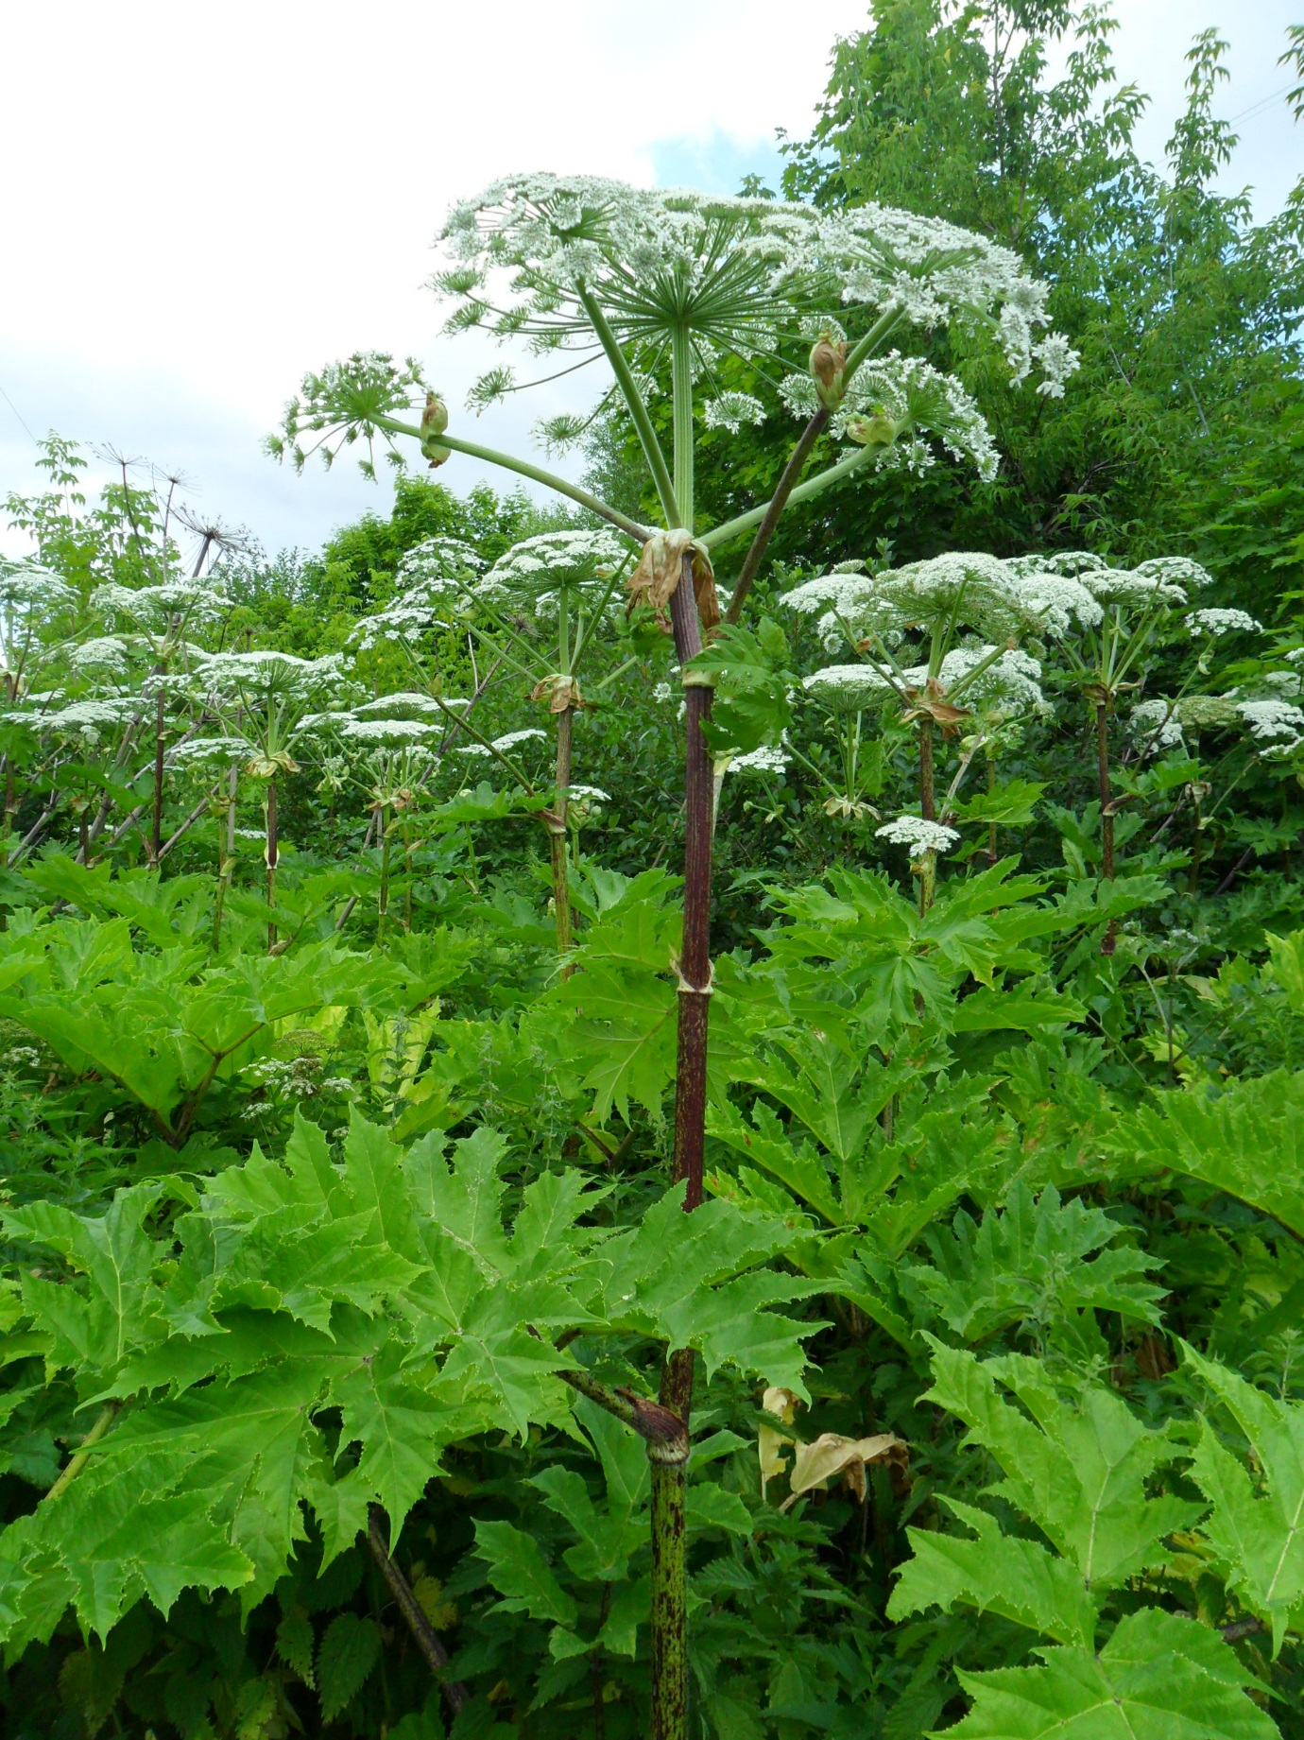
Борщевик Сосновского – ядовитое и опасное растение, которое широко распространенно на территории Северо-Западного региона. За каждый год борщевик Сосновского увеличивает ореол своего обитания на территории России на 10 %.

В весенне-летний период в стеблях и цветках растения накапливаются кумарины и фурокумарины, повышающие чувствительность человека к воздействию солнечного света.
Под влиянием солнечного света сок и пыльца растения вызывает дерматиты и гиперпигментацию кожи. Для появления ожога достаточно непродолжительного воздействия солнечного света.
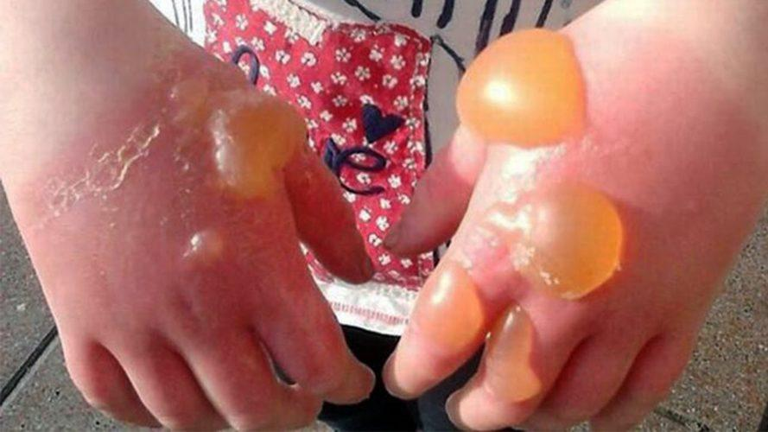
Эти пятна долго не проходят. Даже через год, при повторном солнечном облучении, возможно появление дерматитов без какого-либо контакта с этим растением. Могут образовываться даже рубцы.
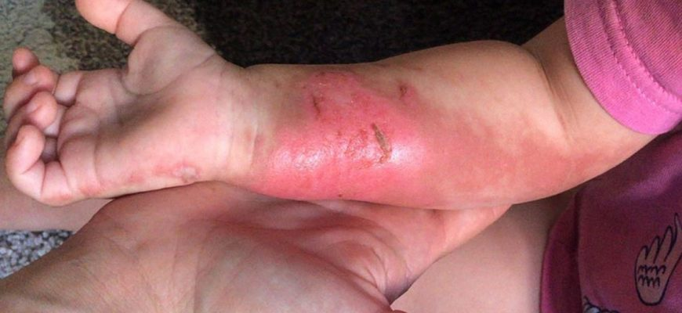
Размножается борщевик спорами. Летом, в период цветения, семена можно найти в радиусе 500 метров от цветущего растения. Соседство с таким сорняком не только неприятно, но и опасно. К тому же борщевик очень быстро разрастается, захватывая все новые и новые площади.
- Борщевик достаточно сложно уничтожить. Выкашивать и выкорчевывать растение бесполезно – корень борщевика уходит в землю на глубину до 1 метра. Если хоть малая часть корня сохранится – растение вырастет снова.
- От семян борщевика вообще практически невозможно избавиться – у одного растения может быть до нескольких десятков тысяч семян, которые не боятся холода, садовых химикатов, микробов, плесени и при этом быстро растут практически в любых климатических условиях.
Существуют народные способы уничтожения борщевика к которым относятся:
- вырубка взрослых растений;
- выжигание борщевика;
- выкапывание растений с корнями;
- вытравливание уксусом.
Дело в том, что большинство из перечисленных выше способов не являются эффективными для уничтожения борщевика и зачастую способны решить проблему лишь временно или частично. В данном случае лучше довериться специалистам. Это дешевле и быстрее, чем применение народных средств, а отличный результат сохранится надолго.
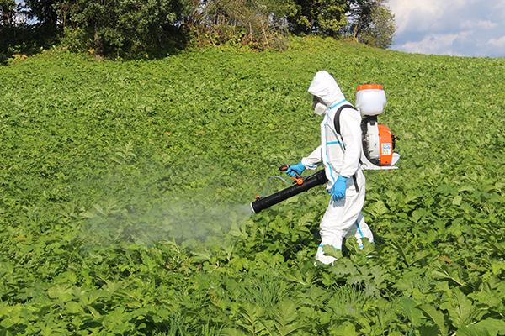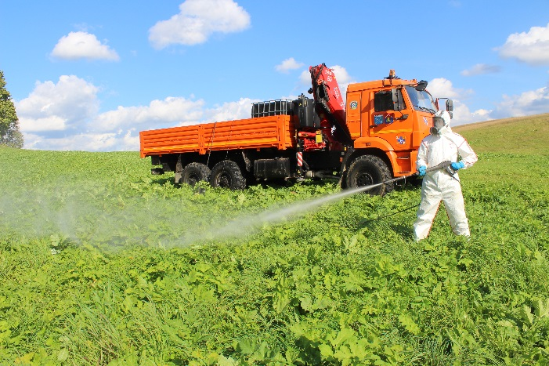
На государственной ветеринарной станции Всеволожского района существует дезотряд, который, в том числе, проводит обработку территории и против борщевика.

Как же бороться с борщевиком?
Необходимо провести гербицидную обработку!
Гербициды (от лат. “герба” – “трава”, “цидо” – “убивать”) – это ядовитые сильнодействующие химические вещества, обращаться с которыми нужно очень аккуратно.
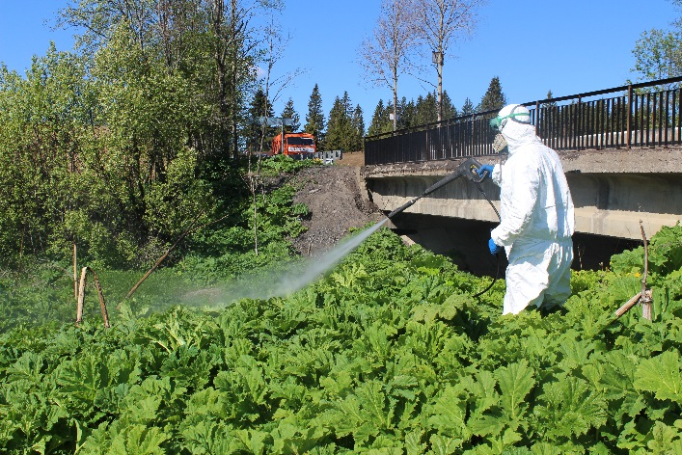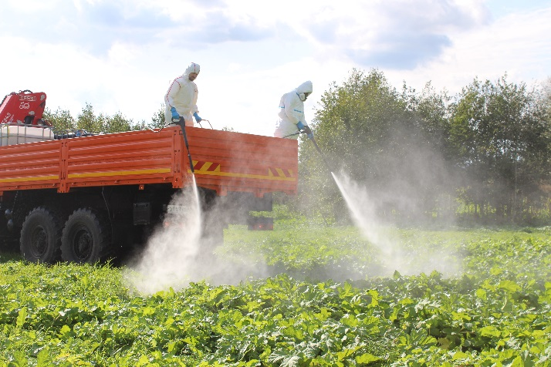

Специалисты по обеззараживанию ГБУ ЛО "СББЖ Всеволожского района" используют в своей работе только профессиональные гербициды третьего класса опасности (малотоксичные) и избирательного действия (Торнадо ВР , Банвел ВР, Ураган Форте ВР, Адью Ж) – то есть активные в отношении борщевика и безопасные в отношении культурных растений, не загрязняющие почву, воду и не представляющие опасности для человека.
Этапы обработки:
- Подготовка. Специалист выезжает на место предполагаемой обработки с целью оценки распространения борщевика Сосновского, возраста растений. Определяет фазу созревания семян, чтобы выбрать необходимую концентрацию гербицидов для эффективной и безопасной обработки.
- Разбрызгивание химических веществ. Обработка производится при помощи мотоопрыскивателей. Надо подготовить доступ к обрабатываемому участку (если он ограничен забором) или обозначить границы обрабатываемой области.
- Следование инструкциям. После обработки следует строго следовать инструкциям, предоставленными специалистами: не находиться рядом со свежеобработанной областью, не вдыхать пары вещества, не допускать контакта гербицидов с кожей, слизистыми оболочками.
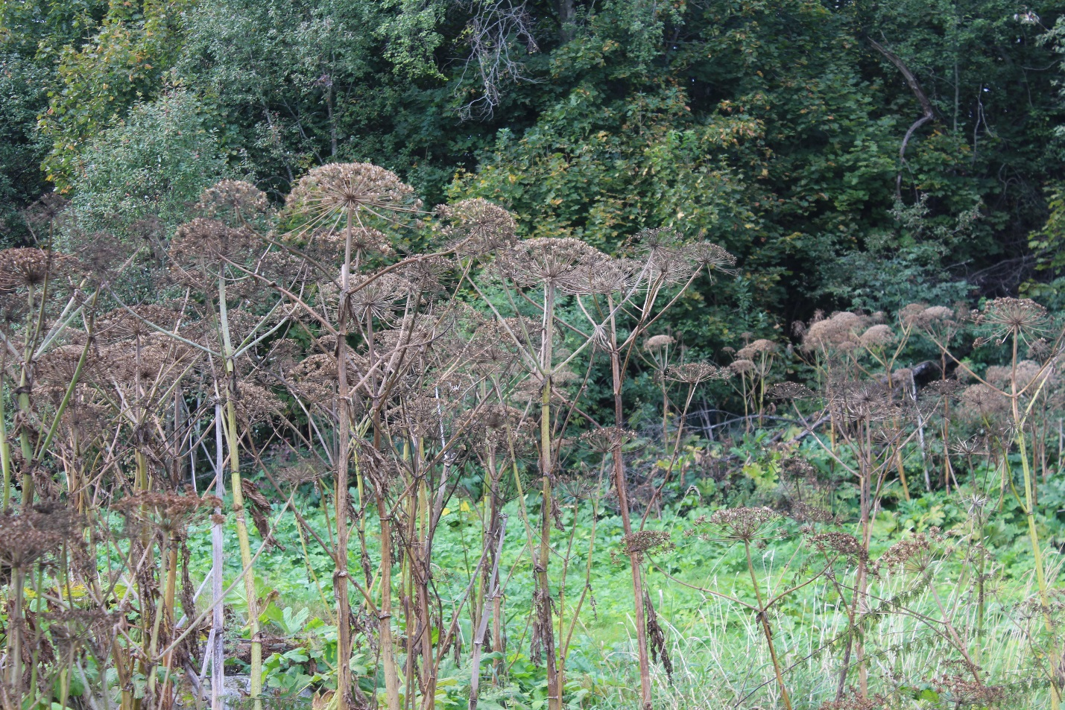

Заказать услугу по уничтожению борщевика можно сразу на сайте учреждения vsevst.ru, заполнив форму заявки. Также можно позвонить по номеру Горячей линии: + 7 931 255-63-99 и получить исчерпывающую бесплатную консультацию от специалиста.

